Manual de Usuario - VITA Clinical
Vital Tracking in Healthcare Analytics

Versión: 1.0
Fecha: Junio 2026

Elaborado por:
Bleidys Paola Larios Torregrosa

1. Credenciales de Acceso
El sistema cuenta con tres roles predefinidos. Al iniciar sesión por primera vez, use las siguientes credenciales:
Rol | Usuario | Contraseña
Administrador | `admin@vita.com` | `admin123`
Médico | `medico@vita.com` | `medico123`
Analista | `analista@vita.com` | `analista123`

Pantalla de inicio de sesión con los campos de email y contraseña
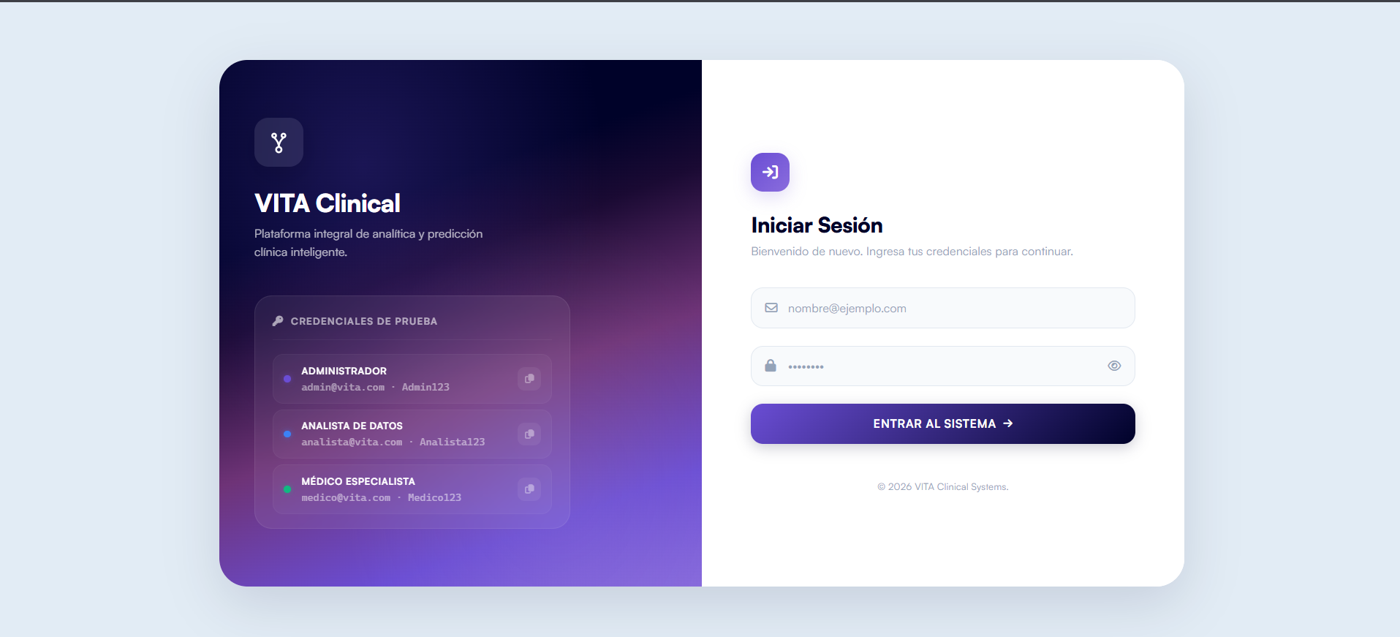
Vista del sidebar según rol
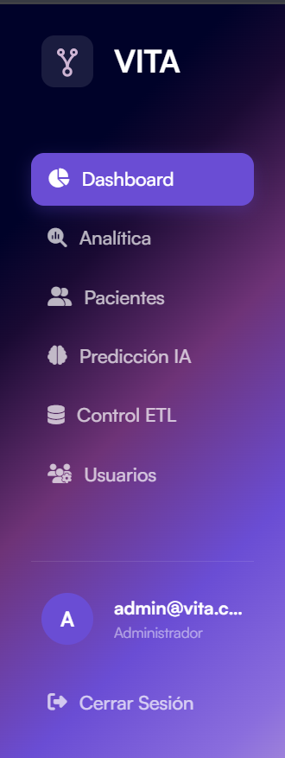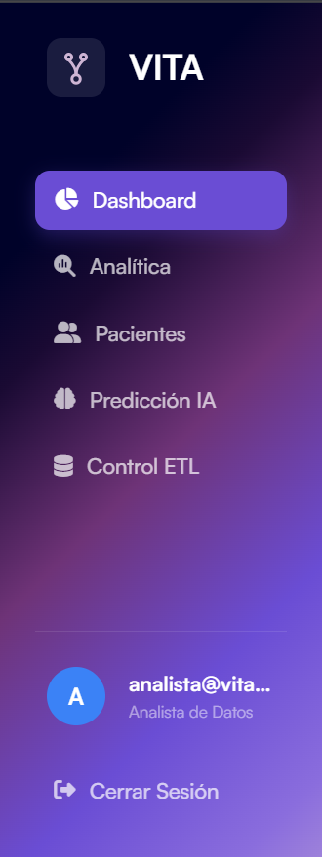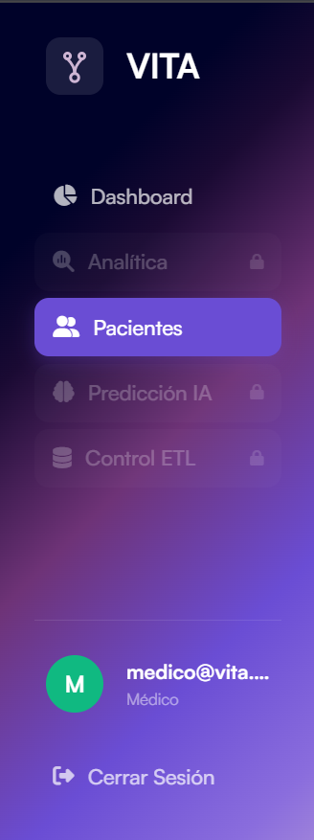

2. Uso del Dashboard
El dashboard es la pantalla principal después de iniciar sesión. Muestra en tiempo real los indicadores clínicos más importantes.

2.1 KPIs (Indicadores Clave)
En la parte superior se muestran 4 tarjetas:
Tarjeta | Descripción
Total Registros | Cantidad total de pacientes cargados
Pacientes Críticos | Pacientes con riesgo crítico
Edad Promedio | Edad media de todos los registros
% Riesgo Poblacional | Porcentaje de riesgo promedio

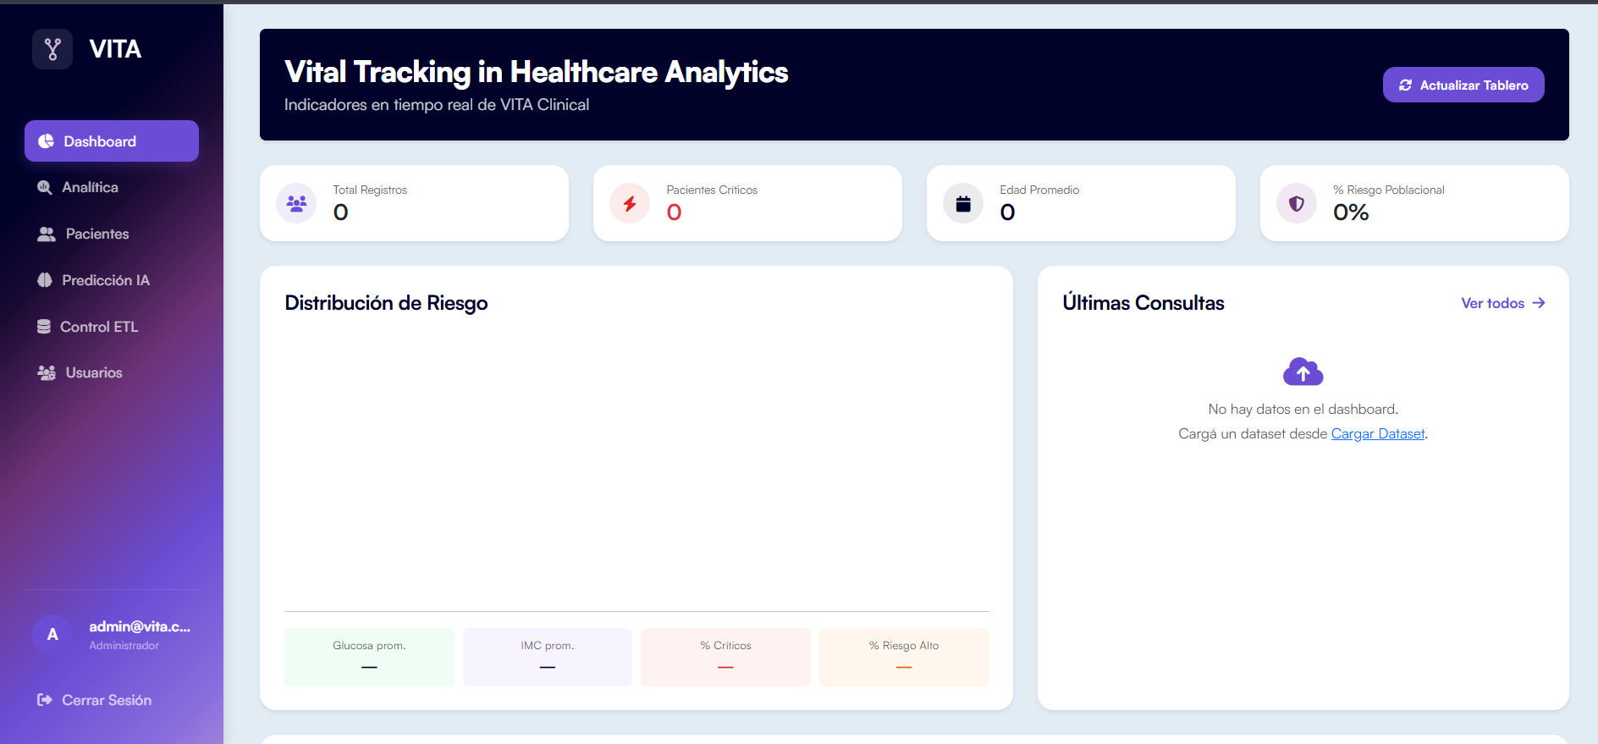
Debajo del gráfico de distribución de riesgo hay 4 indicadores clínicos:
Indicador | Descripción
Glucosa prom. | Nivel promedio de glucosa (mg/dL)
IMC prom. | IMC promedio
% Críticos | Porcentaje de pacientes críticos
% Riesgo Alto | Porcentaje con riesgo alto

Últimas Consultas.
En la columna derecha del dashboard, debajo de la Distribución de Riesgo, se encuentra la sección Últimas Consultas con los últimos 6 pacientes registrados (ordenados por fecha de consulta descendente).

2.2 Gráficas
El dashboard incluye gráficos interactivos (ApexCharts):
- Distribución de Riesgo (donut/ring) — Bajo, Medio, Alto, Crítico
- Pacientes por Rango de Edad (barras) — <30, 30-49, 50-69, 70+


2.3 Barra lateral (Sidebar)
El menú lateral se adapta según el rol del usuario:
Sección | Admin | Médico | Analista
Dashboard | ✅ | ✅ | ✅
Pacientes | ✅ | ✅ | ✅
ETL | ✅ | ❌ | ✅
ML Modeling | ✅ | ❌ | ✅
Usuarios (Admin) | ✅ | ❌ | ❌

3. Proceso ETL
El pipeline ETL (Extract, Transform, Load) permite cargar datasets clínicos en la base de datos.

3.1 Carga de archivo
1. Navegue a la sección ETL desde el sidebar.
2. Arrastre un archivo `.xlsx` o `.csv` al área de carga o haga clic para seleccionarlo.
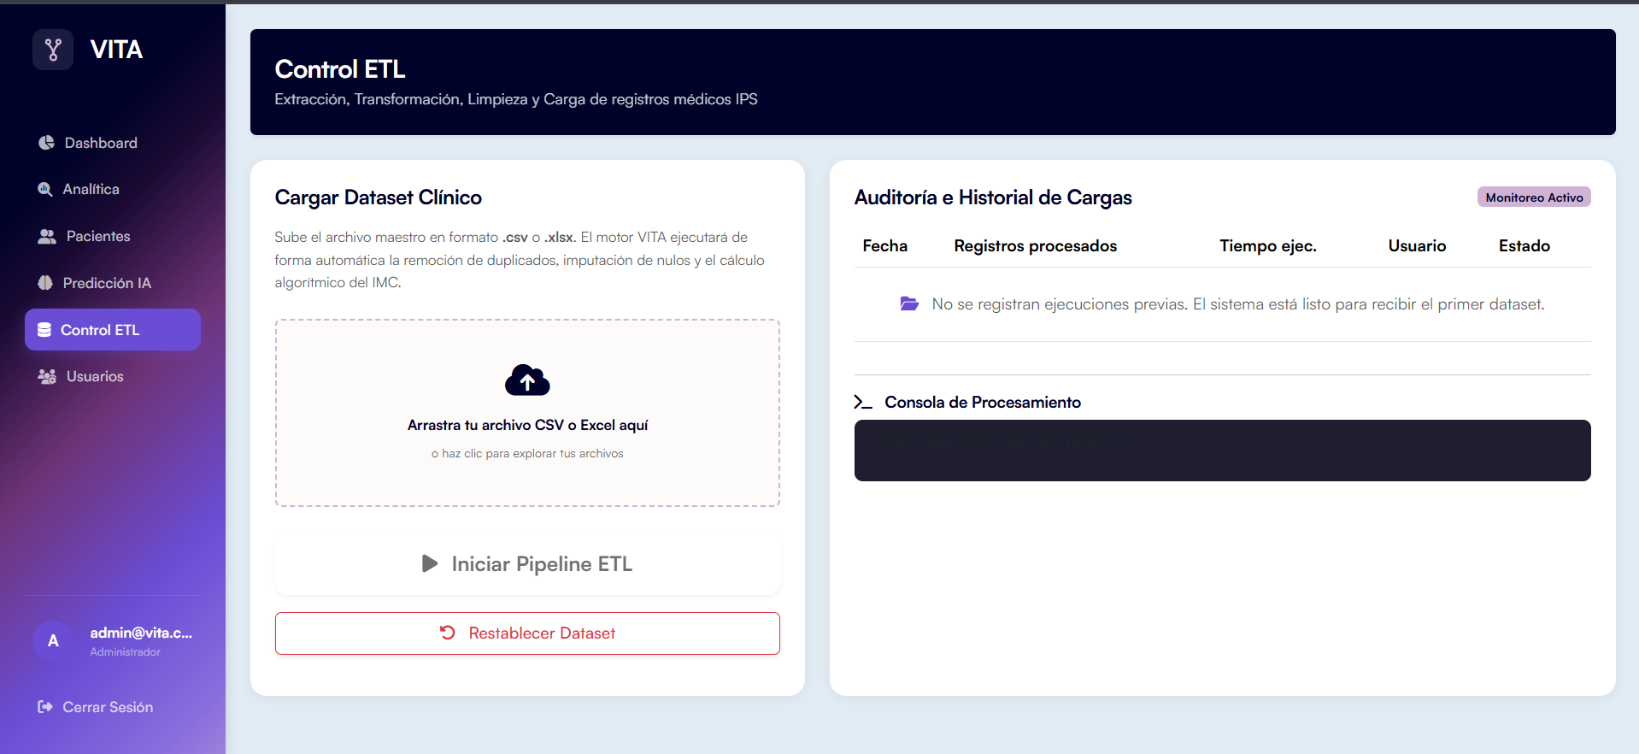
3. Haga clic en Iniciar ETL.

3.2 Ejecución del pipeline
El sistema ejecuta automáticamente tres fases:
Fase | Descripción
Extract | Lectura del archivo con pandas
Transform | Limpieza: duplicados, nulos, tipos de datos, estandarización de sexo, cálculo de IMC
Load | Inserción masiva en PostgreSQL con auditoría
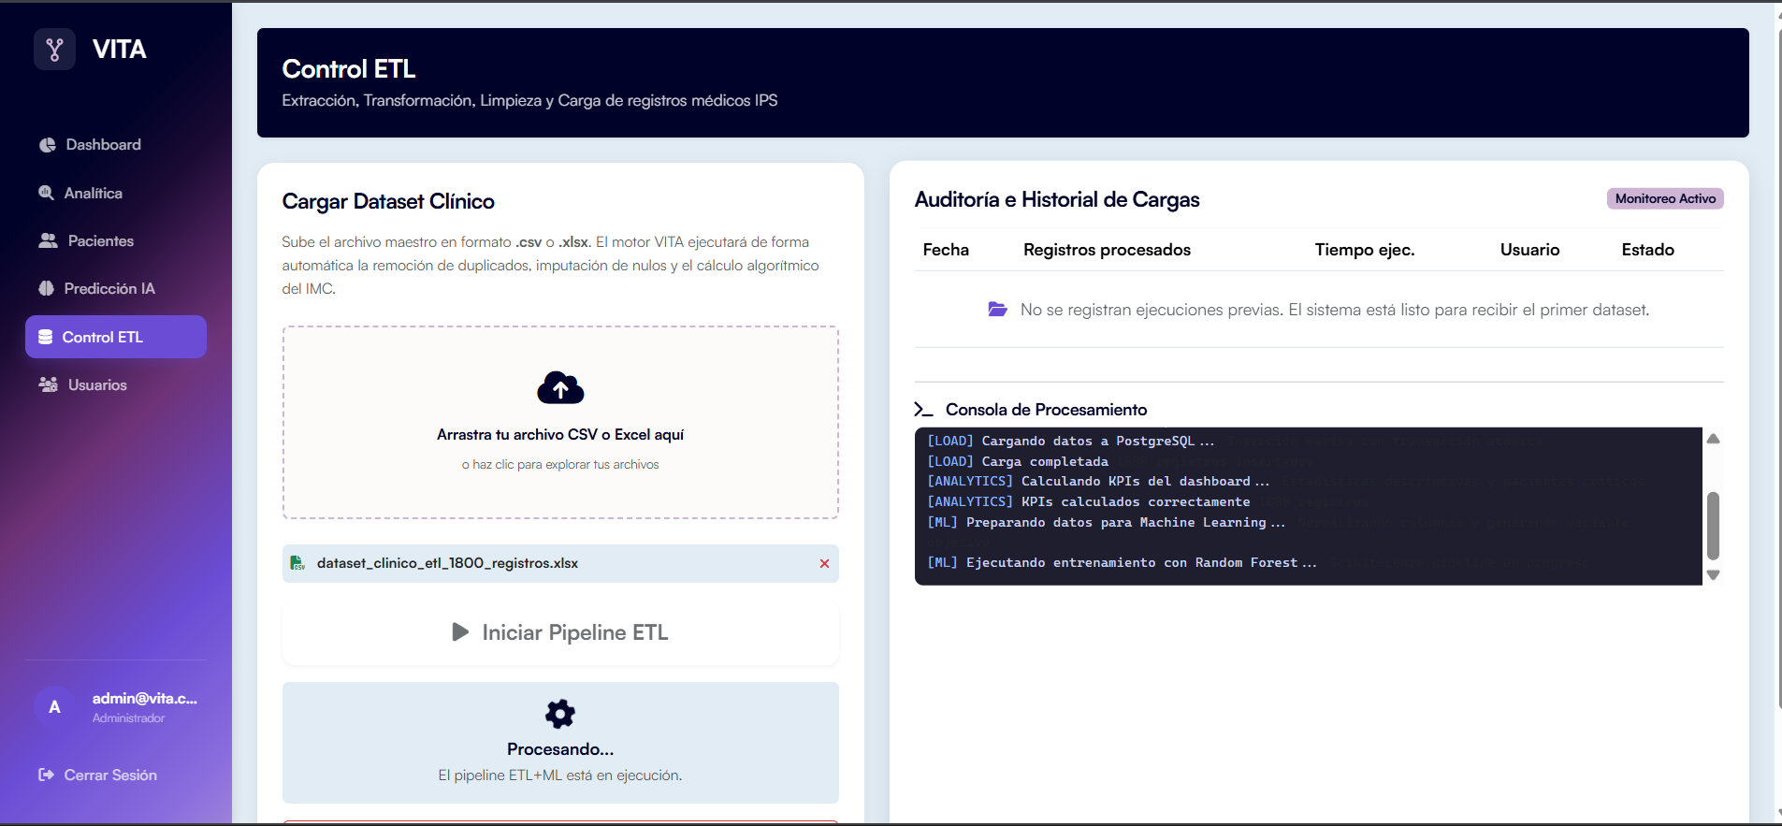
Durante la ejecución, un panel de logs muestra el progreso en tiempo real.

3.3 Historial de ejecuciones
Al finalizar, la tabla de historial muestra:
• Fecha y hora de la ejecución
• Usuario que la ejecutó
• Registros procesados
• Tiempo de ejecución
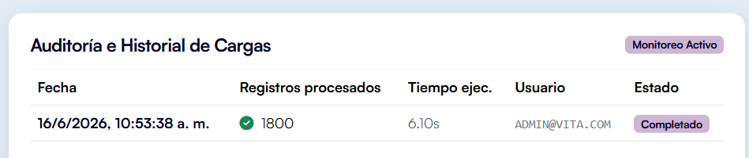
• Estado (Completado / Fallido)

3.4 KPIs actualizados
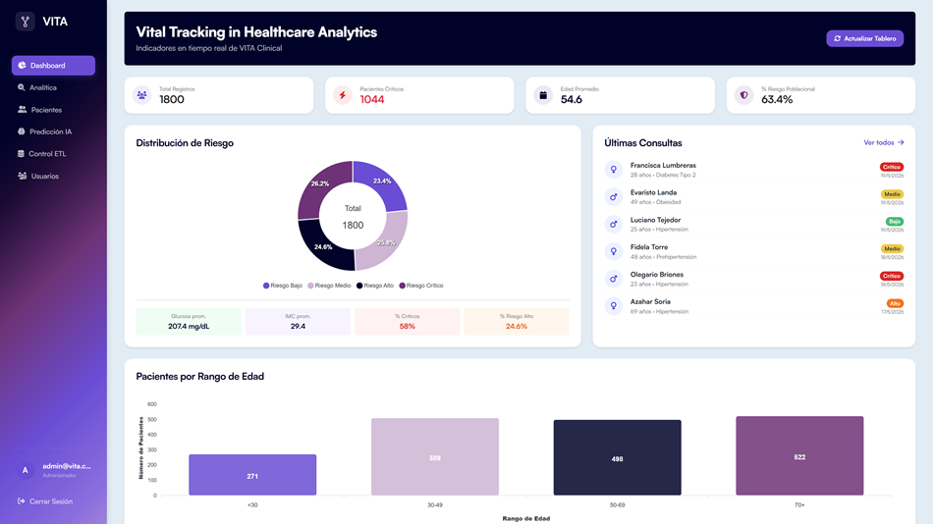
Después del ETL, el dashboard se actualiza automáticamente con los nuevos datos.

4. Reportes
El sistema permite exportar los datos de pacientes en tres formatos desde la vista de pacientes.

4.1 Exportar reporte
1. Vaya a Pacientes desde el sidebar.
2. Haga clic en el botón del formato deseado: PDF, Excel o CSV.
3. El archivo se descargará automáticamente.

4.2 Formatos disponibles
Formato | Botón | Contenido
**PDF** | ![PDF] | Reporte clínico con KPIs, tabla de pacientes con ID, nombre, edad, sexo, IMC, presión, glucosa, saturación y riesgo
**Excel** | ![Excel] | Dataset completo en `.xlsx` con todos los campos
**CSV** | ![CSV] | Datos planos separados por comas para análisis externo
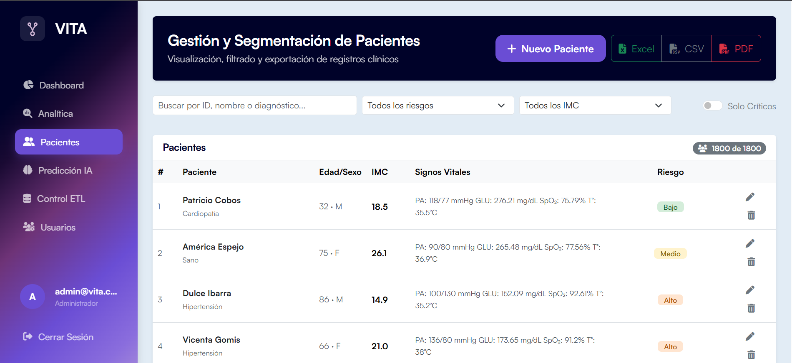
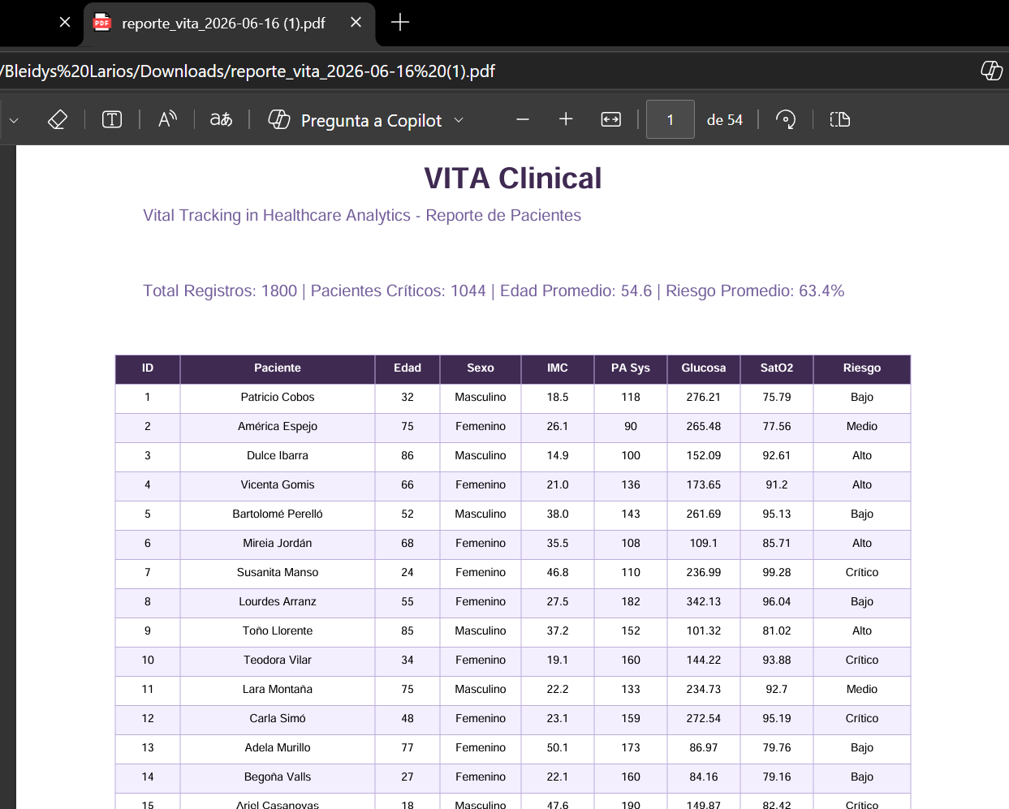

5. Analítica Descriptiva
La sección de Analítica Descriptiva proporciona un análisis estadístico detallado de los datos clínicos cargados. Se accede desde el sidebar menú Analítica.

5.1 Indicadores de Prevalencia Patológica
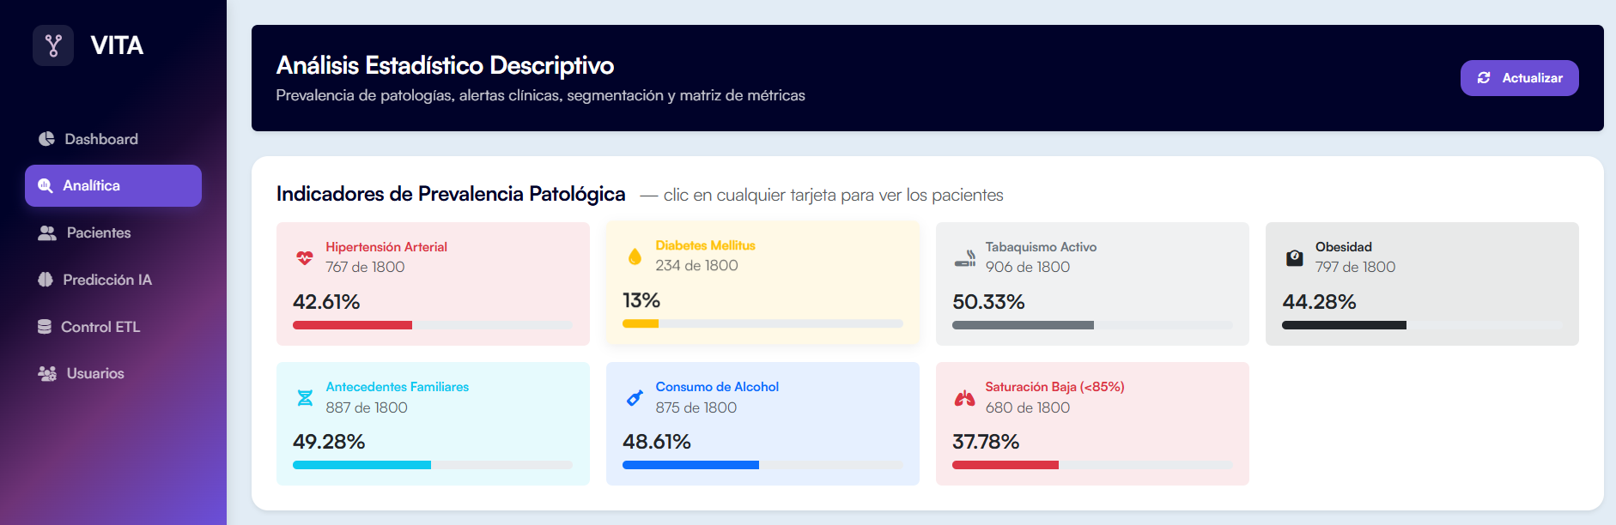
Se muestran 7 tarjetas con cantidad y porcentaje de pacientes por condición. Cada tarjeta es cliqueable y abre un modal con la lista filtrada.
Indicador | Color | Icono
Hipertensión Arterial | danger (rojo) | heart-pulse
Diabetes Mellitus | warning (amarillo) | droplet
Tabaquismo Activo | secondary (gris) | smoking
Obesidad | dark (negro) | weight-scale
Antecedentes Familiares | info (azul) | dna
Consumo de Alcohol | primary (azul) | wine-bottle
Saturación Baja (<85%) | danger (rojo) | lungs

5.2 Alertas Clínicas
Tres alertas automáticas basadas en umbrales críticos:
Alerta | Umbral | Color
Presión Sistólica Alta | > 180 mmHg | rojo
Glucosa Alta | > 300 mg/dL | naranja
Saturación de Oxígeno Baja | < 85% | azul
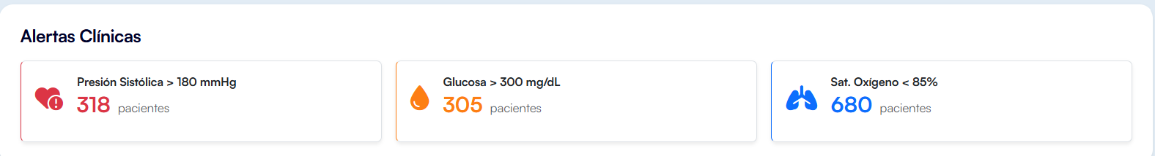

5.3 Segmentación
Por Nivel de Riesgo: Tabla con Bajo, Medio, Alto y Crítico, mostrando cantidad, porcentaje y barra de progreso.
Por Grupo de Edad: Tabla con los grupos etarios '<30', '30-49', '50-69', '70+', cantidad, porcentaje y barra de progreso.
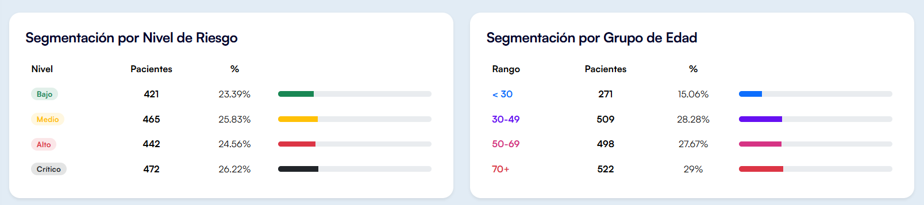

5.4 Matriz Descriptiva de Variables Biomédicas
Tabla con estadísticos descriptivos de las variables continuas: count, media, mediana, moda, desviación estándar, mínimo, máximo, P25 y P75.
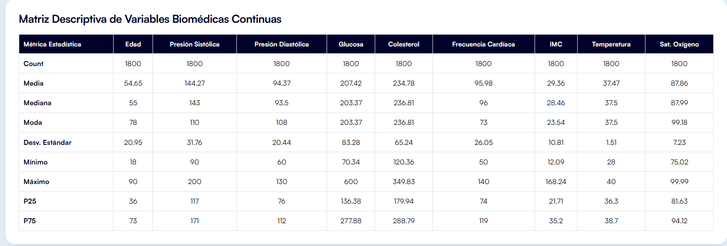

5.5 Distribuciones Clínicas
Distribución del IMC Poblacional: Clasificación del IMC (Bajo peso, Normal, Sobrepeso, Obesidad) con cantidad de pacientes y porcentajes.
Comorbilidades por Sexo: Desglose de condiciones patológicas por Masculino y Femenino, con cantidad y porcentaje.
